Dictée 4 : Un tableau valant presque trois millions jeté par erreur
Pas de chance. Mardi, les femmes de ménage d’un hôtel de Hong Kong auraient jeté à la poubelle par inadvertance une toile du peintre chinois Cui Ruzhuo.
Ce tableau, intitulé Montagne(s) neigeuse(s), avait été vendu la veille 2,7 millions d'euros, lors d'une vente aux enchères organisée dans le palace.
Sur les bandes de vidéo surveillance, demandées par la police, on peut voir quatre employés décrocher la toile du mur, l'emballer et la laisser sur le sol de la salle mais oublier de la prendre avec eux en quittant l'hôtel.
On y voit aussi, un agent de sécurité de nuit qui donne un coup de pied dans le tableau emballé pour l'envoyer en direction des poubelles.
Finalement, les femmes de ménage auraient jeté ces déchêts. L'hôtel rejette la faute sur la maison d'enchères qui, d’après lui, était responsable de l'installation, du démantèlement et de la sécurité de l'exposition.
D’après lanouvellerepublique.fr, 2014
Un déchêt : un rifuito
Aux enchères : all’asta

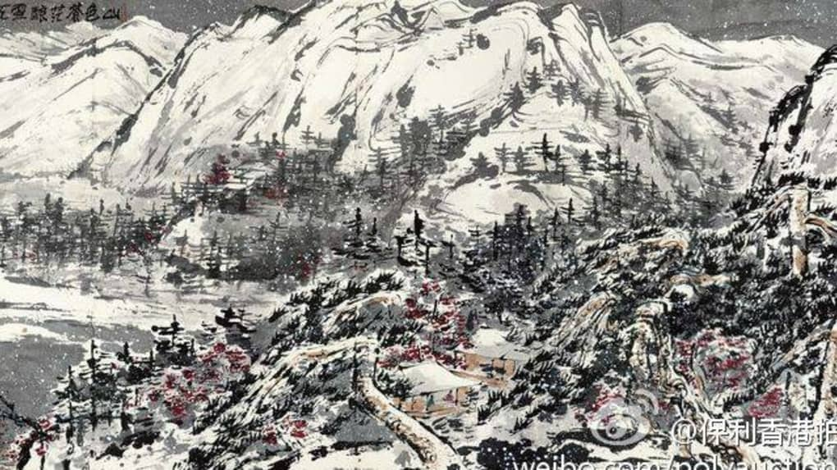
Montagne neigeuse, Cui Ruzhuo

